**UNIVERSITY OF SCIENCE, VNU-HCM**

**FACULTY OF INFORMATION TECHNOLOGY**



**REPORT PROJECT 2:**

**WUMPUS WORLD AGENT**

**Course:** Introduction to Artificial Intelligence

**Instructor:** Ms Nguyen Ngoc Thao, Mr Tran Nguyen Duy Minh

**Team Members:**

Thieu Quang Vinh - 23127143

Tran Hai Duc - 23127173

Pham Thanh Loc - 23127405

Table of Contents

**1.** **Introduction to Wumpus World** 3

**a.** **Problem instruction** 3

**b.** **Objectives** 3

**2.** **Game Visualization and Design system** 4

**a.** **Game visualization** 4

**b.** **System architecture and module design** 5

**i.** **Design space** 5

**ii.** **Screen space** 5

**iii.** **Main space** 7

**iv.** **Development space** 7

**3.** **Knowledge base (KB) fomulation** 7

**4.** **Inference engine approach** 7

**a.** **Rule-based inference** 7

**b.** **Probabilistic reasoning** 7

**5.** **Planning algorithm desription** 7

**a.** **Algorithm description** 7

**b.** **Peseudo code / flowchart** 7

**6.** **Experiment result** 7

**a.** **Test scenarios** 7

**b.** **Compare time performance** 7

**c.** **Compare success rate** 7

**d.** **Discussion** 7

**7.** **Team member contributions** 7

**8.** **Reference and citations** 7

1. **Introduction to Wumpus World**
   1. **Problem instruction**

Imagine being placed inside a dark cave with the goal of **finding hidden treasure** and **escaping safely**. You have **no map** of the cave and **no clear knowledge of the dangers** that lie within. How would you plan your moves to **ensure you leave with the gold in hand**?

This is the essence of the **Wumpus World problem**. In this scenario, the agent—our player—must navigate the cave by **making optimal decisions** based only on limited information and logical reasoning. Such problems are a classic example of **knowledge-based reasoning** in **Artificial Intelligence**.

In the term “**Wumpus World**,” the Wumpus represents the monster that threatens the agent, while the **World refers to the cave environment** containing gold and hazards. **The objective** of the agent is simple but challenging: to explore the cave, **collect the treasure**, and finally **climb out** with the maximum possible score.

* 1. **Objectives**

As mentioned above, the agent’s task is to escape the cave with the gold in hand while achieving the highest possible score. But what does “**the highest score**” mean in this context? The scoring system is defined as follows:

|  |  |
| --- | --- |
| **Action** | **Score** |
| Move Forward | +10 |
| Turn left / right | -1 |
| Shoot | -10 |
| Die (fall in pit or eaten by wumpus) | -1000 |
| Climb out (with gold) | +1000 |
| Climb out (without gold) | 0 |

Thus, the **danger** comes not only from the Wumpus but also from the possibility of the agent **falling into a pit**. However, the agent is given a **single arrow** that can be used to kill one Wumpus, or it may choose the safer option of climbing out without collecting the gold.

From actions such as *move*, *turn left*, *turn right*, and *shoot*, the agent must reason out the next optimal step to take. **The objective is not to discover the globally best strategy, but rather to find the gold and escape the cave with the highest possible score.**

1. **Game Visualization and Design system**

Before going into the detailed definitions of the Wumpus game and the algorithms used to solve the problem, let first look at the **game interface** and provide an introduction to the **project’s code structure**.

* 1. **Game visualization**

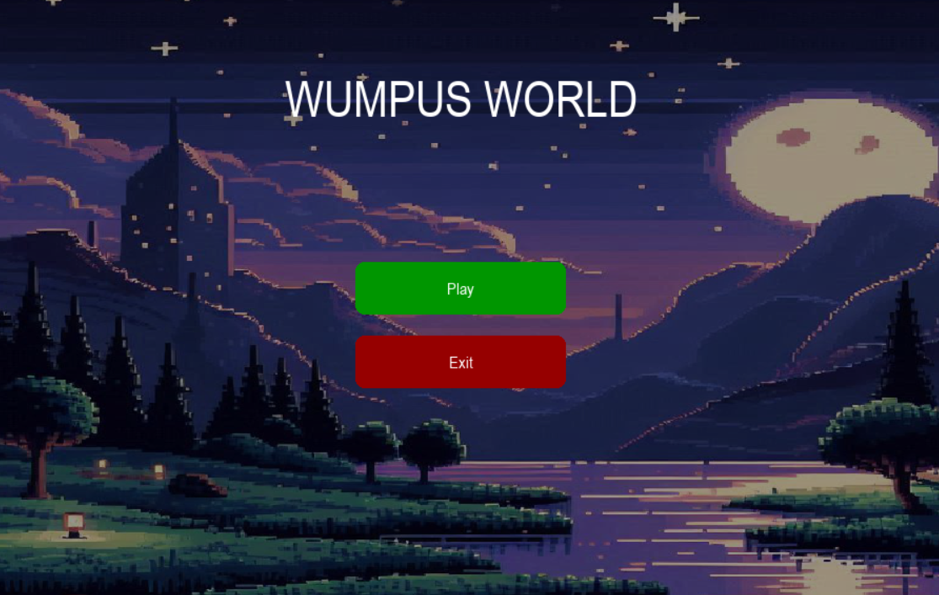

***Image 2.a.1****: Menu screen. Include* ***2 buttons****: click* ***play*** *to change to game screen,* ***exit*** *to quit the game.*

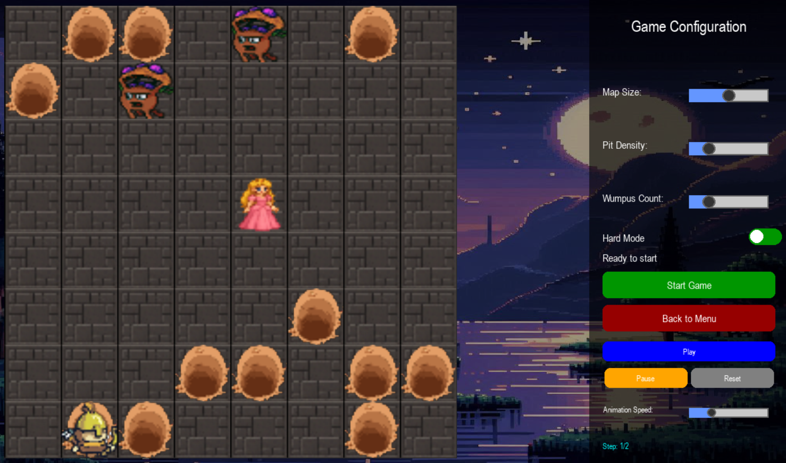

***Image 2.a.2****: Game screen. Include* ***2 sides****:* ***Left side*** *displays* ***game’s animation*** *step by step. Meanwhile, the* ***right side*** *displays the* ***game’s UI configuration*** *to adjust the game components, such as* ***Map size*** *(min = 4, max = 8),* ***Pit*** *quantity is calculate by its* ***density*** *(let the size of the map mutiply with the density, min = 0.1, max = 0.5), the* ***number of wumpus*** *(min = 1, max = 5). The list of the button includes:* ***Start Game*** *– to solve the current map display;* ***Back to menu*** *– back to menu screen;* ***Play*** *– play the solving’s animation;* ***Pause*** *– stop the solving’s animation;* ***Reset*** *– reset the animation display. User can also adjust the speed of the animation.*

* 1. **System architecture and module design**

This project is organized into five main areas:

* **Assets**: stores resources such as images and sounds.
* **Design**: contains code related to the user interface, including buttons, sliders, and toggles.
* **Development**: includes code for game logic and algorithm implementation.
* **Screen**: manages the different screens of the game.
* **Main** and **main_process**: contain the main functions responsible for launching the program. Notify that **main_process** is used for running the test version of the game quickly.
  + 1. **Design space**

This is where the game’s UI components are programmed. Among them, three key UI elements have the greatest impact on the game: **Text**, **Button**, and **Slider**.

* **Text**: Uses the system font **Arial**. The arguments passed to this object include content, position, size, style, and color. Based on these, methods are **implemented for rendering text** and updating its content.
* **Button**: Takes arguments similar to Text (content, position, size), but requires additional design work to make it visually appealing. This includes background, rounded corners, hover effects (lighter color), click effects (darker color), and an ***onClick*** function to **notify** the system when the **button is pressed** (**mouse click within its area**).
* **Slider**: Used to **adjust game parameters** such as map size and the number of Wumpus. In addition to position and size, the slider requires **min, max, and default values** for user configuration. The implementation also includes a rectangular track and a draggable circle to indicate the current value.
  + 1. **Screen space**

This area manages the player interface screens, implemented using the **State Design Pattern** to allow smooth transitions between pages via the **set_screen** function.

The most important interface in this project is the **GameScreen**, which directly connects to the algorithm. Referring back to **Figure 2.a.2**, this screen is divided into **two parts**: the **game animation part** and the **algorithm configuration** **part**. In general, the right panel provides input adjustments, while the left panel visualizes the game.

To simplify implementation, the inputs and outputs of the algorithm must be clearly defined.

* **Inputs**: parameters such as map size, pit density, and the number of Wumpus. These are provided to the solver tool, which then builds and executes the algorithm.
* **Outputs**: information returned by the solver to be displayed on the game screen. The three most important outputs are:
  1. The list of actions taken by the Agent.
  2. The list of actions taken by the Wumpus.
  3. The final score obtained after the algorithm finishes.

The algorithmic details will be presented in later sections. Here, we explain how the UI is rendered from the solver’s output. In other words, the solver’s **output** serves as the **input** to the rendering module. Here is an example of the solver output:

* **Score**: -1009
* **Agent actions**: [‘move’, ‘turn_left’, ‘turn_right’, ‘shoot’, ...]
* **Wumpus actions**:

[

['stay', 'stay', 'stay', 'stay', 'E', ...]

['stay', 'stay', 'stay', 'stay', 'N', 'stay', …]

]

**Rendering routine:** execute the game step by step by applying each action of both the Agent and the Wumpus. For every received action, update state, then draw the corresponding change on the screen.

**Render Agent:** four primary actions: move, turn_left, turn_right, shoot. Maintain two state variables: agent_pos and agent_dir.

* **On move:** update agent_pos by adding the unit vector of agent_dir.
* **On turn_left / turn_right:** rotate agent_dir accordingly.
* **Shooting animation** is **not implemented** in this project.

**Render Wumpus:** similar idea, but Wumpus movement is not tied to a facing direction. Use a variable (e.g., wumpus_movement) to track each Wumpus’s step.

* **If action is stay:** no update.
* **If action is one of N, E, S, W** (North, East, South, West): update the position with the corresponding delta.
  + 1. **Main space**

This file contains the program’s runtime functions. It uses **double buffering**: draw each layer once into an off-screen back buffer, then swap it to the front buffer on each tick to display. This reduces flicker and keeps frame timing consistent.

There is an alternate main entry point, **main_process**, used to test how the algorithm behaves.

There is also a **constants** file that centralizes and **manages all immutable configuration values** used by the program.

* + 1. **Development space**

If Section 2.b.ii explains how to use the solver’s output, this section is where the solver itself is built. The algorithmic details will be covered later; here we introduce how the game objects are structured.

This section contains five key programming areas:

* **agent**: manages the agent entity.
* **map**: manages the agent’s environment; tracks Wumpus, pits, gold, etc.
* **algorithm**: implements reasoning/planning modules that update the agent’s knowledge and yield actions.
* **definitions**: declares literals/predicates for map cells to support the solver.
* **gameState**: manages results and the algorithm lifecycle (start, run, finish).

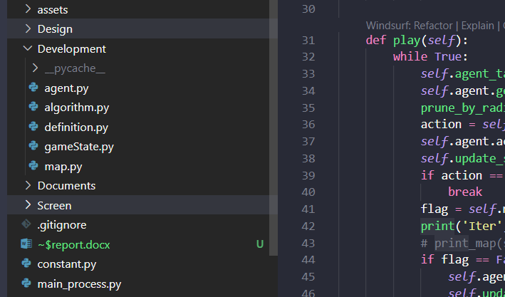

***Image 2.b.iv.1****: Directory structure and object management*

After covering the project introduction, the UI, and the code structure. Now this is the suitable moment to move on to the most important part: the algorithms.

1. **Knowledge base (KB) fomulation** 
   1. **Element Definition – Literal**

**Map**

The cave map the agent must explore to find gold. It stores the locations of Wumpus, pits, and gold. It is modeled as an **N × N** grid of **literals** – **boolean facts about each cell** (e.g., There is no wumpus at location x, y ¬Wumpus(x,y)).

At the begin of the solver running, the map computes and assigns ground-truth facts for every cell.

**Wumpus and Stench**

A Wumpus is a lethal monster. It emits a **stench** in adjacent cells.

When the agent is adjacent to a Wumpus, it perceives a stench.

In this report we use **W** for **Wumpus** and **S** for **Stench**. In a 2D grid, a **cell has S if at least one of its four neighbors (N,E,S,W) contains W**.

And now a literal can be display as: ¬W(x, y) There is no wumpus at location x, y.

**Pit and Breeze**

A pit is another lethal hazard. Pits cause a breeze in adjacent cells. We use P for Pit and B for Breeze. In the grid, cells next to a pit have B (breeze).

**Gold and Glitter**

Gold is the objective. The agent **perceives glitter** **only when it stands in a cell containing gold**, at which point it can perform **grab**.

Entering a gold cell implies the Glitter percept; after grabbing, mark the gold as collected.

**Scream and Bump**

**Heard** when the agent **fires its (single) arrow** and a **Wumpus is killed**. The scream confirms a kill along the shot direction.

Occurs when the agent walks into a wall. After a bump the agent can infer the map boundary.

In this project the **agent** **will know the size** at the begin of the game, so **bump effect will not be explained in this report**.

**Agent**

The agent has **four** primitive actions: **move, turn left, turn right, shoot**. When it grabs gold, update the state to mark that cell’s gold as collected. Obviously, the agent’s target is always to **grab gold** and **climb out** safely.

* 1. **Definition foudation** 
     1. **Rules**

A **rule** is an “**if–then**” **statement** that links what the agent senses to what might be in nearby cells.

* If there is Breeze in cell (x,y), then **at least** one neighbor has a Pit.
* If there is no Breeze in (x,y), then **none** of the neighbors has a Pit.
* A cell is **Safe** if it has **no Pit** and **no Wumpus**.
  + 1. **Agent knowledge base**

The **agent’s knowledge base** is its **memory of rules plus facts it has observed**. At each step the agent:

* **Records** what it perceives in the **current cell** (e.g., Breeze, Stench, Glitter),
* Marks cells as Visited, updates Safe cells using the rules,
* Keeps state like HaveArrow or HaveGold.

Then the agent **asks the KB** simple questions: which neighbor cells are safe, should it shoot, should it grab, or should it leave. The planner uses these answers to pick the next action that maximizes score.

More detail about the rule and knowledge base and its implements will be explained the follow part of the report.

1. **Inference engine approach (Vinh)**

Một số lưu ý cho các phần trên: Agent không được truy cập thông tin chi tiết về Map (nhưng map thì có thể), nó sẽ chỉ nhận được tín hiệu mà Map gửi về cũng như biết được kích cỡ của map.

KB của agent được tổ chức dưới hình thức là 1 CNF sentence chứa các clause được nối với nhau bằng phép AND. Trong mỗi clause chứa các Literal được nối với nhau bằng phép OR. Mỗi Literal là 1 class có cấu trúc như sau:

* name: tên của nó (wumpus, pit, breeze, ….)
* pos: một cặp giá trị (y, x) chứa vị trí xác định ra thông tin về literal đó
* negate: boolean, xác định xem đó có phải là Literal phủ định không
* at_step: Chỉ việc Literal đó được phát hiện ở nước đi thứ mấy của Agent (nhằm phục vụ việc cập nhật vị trí Wumpus thay đổi)

Luật inference (không bít gọi đún là gì 😊) mà nhóm sử dụng chính là model checking. Trong đó:

* Ta sẽ tìm ra tất cả các trạng thái và vị trí cần xét để đưa ra quyết định của Agent. Ở đây là trạng thái các ô xung quanh, ô nó đang đứng và các wumpus nằm trước mặt. (build_focus_pairs_for_decision)
* Với mỗi Literal cần xét (mà ta tổng hợp ở bước trên). Ta sẽ lấy tất cả các Literal xuất hiện trong KB (từ đây sẽ gọi chúng là “biến mệnh đề”) trong đó có cả biến mệnh đề mà ta cần xét.
* Lấy chân trị của từng biến mệnh đề (pl true literal) để tạo ra các tổ hợp (trong code chính là model). Với mỗi tổ hợp, nếu có clause nào không trả về True với tổ hợp đó thì mặc định là sẽ bỏ qua và xét đến tổ hợp khác (dùng clause status under partial). Nếu tất cả các clause đều True thì KB true, lúc đó thì biến mệnh đề cần xét sẽ nhận giá trị tương ứng với giá trị của nó trong tổ hợp đã thoả.
* Với mọi tổ hợp thoả KB = true, nếu tất cả chân trị của biến mệnh đề cần xét đều giống nhau thì trả về safe, unsafe. không thì trả về false.

Việc tạo thêm 1 attribute ghi lại thời điểm ghi nhận Literal đó là để có thể làm việc được với dynamic KB. Khi mà các clause liên quan đến stench và wumpus được cập nhật khi: wumpus di chuyển và Agent bước lại vào vị trí đã từng suy luận ra (bỏ vào KB).

Như đã biết, KB được tổ chức ở dạng CNF, tức nếu có 2 clauses A và -A cùng tồn tại trong KB thì nó sẽ luôn trả về chân trị là False. At step sẽ giúp cho model checking lấy thời điểm gần nhất của các biến mệnh đề động để suy luận (đối với các biến mệnh đề tĩnh thì không cần xét thêm at_step trong bảng chân trị và sẽ luôn được giữ lại trong KB). Vì vậy, để tối ưu mô hình thì cũng cần phải khéo léo đẩy 1 số biến mệnh đề động lên trục thời gian mới để giúp tối ưu khả năng suy luận (trong hàm dedupe đã làm, khéo léo ở đây là xác nhận thời điểm mà wumpus có thể di chuyển).

Tương tác giữa Agent và Map:

1. Map nhận vị trí của Agent, kiểm tra xem trạng thái ô của Agent và 4 ô xung quanh và trả về các percept dưới dạng List of Literal.
2. Agent lưu lại các percept đã nhận và phân tích chúng để thêm vào KB của chính nó(get_KB_from_percept và make_clause). Sau đó, nó rút gọn các clauses chứa Literal thay đổi theo thời gian (động) dựa trên trục thời gian đã lưu. 1 vài Literal động sẽ được xem xét để chuyển lên trục thời gian mới nhất.(dedupe)
3. Agent prune_by_radius sao cho KB chỉ chứa các clauses tĩnh và loại bỏ các clauses động nằm ngoài vùng xung quanh Agent (do người chơi quyết đinh)
4. Agent quyết định xem mình cần xét các Literal nào. Sử dụng bảng chân trị(TT entail) để đưa ra kết luận về ô đó. Các ô breeze của chu kỳ 5 bước gần nhất sẽ được giữ lại ở gần cuối chu kỳ như là 1 self-awareness cho agent thận trọng trong việc biết có wumpus hay không.(urgent escape)
5. Agent nhận tập các nước đi dựa trên trạng thái các ô đã xét (get_possible_action), tìm ra nước đi tối ưu nhất và hành động
6. Map nhận được hành động của Agent, thực hiện việc cập nhật và thay đổi vị trí Wumpus mỗi 5 bước di chuyển của Agent.
7. Nếu không thua/ thắng thì quay lại bước 1
8. **Planning algorithm desription (Lộc)**
9. **Experiment result (Đức)** 
   1. **Test scenarios**
   2. **Compare solution length**
   3. **Compare success rate**
   4. **Discussion**
10. **Team member contributions**
11. **Reference and citations**